REPÚBLICA DE COLOMBIA
RAMA JUDICIAL DEL PODER PÚBLICO

JUZGADO TREINTA Y SEIS CIVIL MUNICIPAL

Bogotá D.C., Veintiuno (21) de julio de dos mil veinte (2020)

Ref. No. 2019-0868. Ejecutivo de INVERGRAN S.A.S. contra VICTOR ERNESTO PACHECO.

Procede el Juzgado a proferir sentencia anticipada, de conformidad con lo previsto en el numeral 3° del artículo 278 del Código General del Proceso, teniendo en cuenta que no existen pruebas que practicar.

I.- ANTECEDENTES.

- Las pretensiones:

La entidad INVERGRAN S.A.S., por conducto de gestor judicial, demandó por la vía ejecutiva a VICTOR ERNESTO PACHECO, a fin de que se impartiera al demandado la orden de pago por la suma de $48’509.221, oo, por concepto de capital contenido en el pagaré aportado como base del recaudo, junto con sus intereses de mora; $1’376.021, oo, por concepto de intereses corrientes.

B. Los hechos:

1. Que el ejecutado suscribió el pagaré aportado como base del recaudo por valor de $49’885.241, oo, para ser pagado el 30 de marzo de 2019, a la orden de Vehifinanzas S.A.S., título que fue endosado a favor de la entidad ejecutante.

2. Que el ejecutado incumplió su obligación de pago, por lo que se hizo uso de la cláusula aceleratoria a partir del 1 de abril de 2019.

3. Que como garantía el deudor suscribió contrato de prenda sobre el vehículo de placa WPM-348.

C. El trámite.

1. Mediante auto del 30 de septiembre de 2019, este Despacho profirió mandamiento de pago por las sumas de dinero reclamadas en el libelo y ordenó la notificación del ejecutado, en la forma prevista en el artículo 431 del Código General del Proceso (fl. 36), igualmente, se decretó el embargo del vehículo objeto de prenda.

2. El ejecutado se notificó personalmente el 17 de febrero de 2020 (fl. 41) y formuló las excepciones de “FALTA DE CLARIDAD EN EL TITULO e IMPOSIBILIDAD DE APLICAR LA CLAUSULA ACELERATORIA”, fundamentada la primera, en que las partes reestructuraron la obligación en agosto de 2019, por lo que, operó la novación de la obligación, y que al no estar ello plasmado en el pagaré, éste no es claro, por lo tanto, no existe y, la segunda, en que debido a la reestructuración del crédito y dado que, se pactaron nuevas fechas de pagos, no puede ser usada la cláusula aceleratoria.

3. Mediante auto de 3 de marzo de 2020 (fl. 90) se corrió el traslado de las excepciones, lapso que fue aprovechado por la parte actora, para indicar que no se reestructuró la obligación y que solo se efectuó un estudio para la refinanciación, pero el ejecutado adujo no poder pagar un valor más elevado que la cuota que actualmente tiene, además que el deudor se encuentra en mora desde octubre de 2018 y a la fecha adeuda 17 cuotas, igualmente, informó que a finales de 2019, el demandado efectuó un pago por $1’000.000,oo, el cual será tenido en cuenta al momento de la liquidación del crédito.

II. CONSIDERACIONES:

1. Presupuestos procesales.

No se objeta respecto de la presencia de los presupuestos jurídico-procesales que requiere la codificación adjetiva para la correcta conformación del litigio, si se concede que se cuenta con una súplica correctamente formulada; con la capacidad de las partes para acudir a esta instancia, así como con la competencia de este juzgado para definir el asunto dejado a consideración. Adicionalmente, de la actuación surtida no se vislumbra un vicio con capacidad de anular el trámite, en todo o en parte, amén que nos encontramos dentro del plazo establecido en el artículo 121 del Código General del Proceso, para proferir sentencia de primera instancia, si se tiene en cuenta que el demandado se notificó personalmente el 17 de febrero de 2020.

2. Del título.

De otra parte no existe reparo en cuanto a los requisitos formales, respecto del título valor–pagaré- allegado como soporte de la ejecución, en tanto, contiene una obligación clara, expresa, actualmente exigible, proviene del deudor, constituye plena prueba contra este y; además, cumple con los presupuestos previstos por la legislación comercial, específicamente los contemplados por el artículo 621, ya que contienen la mención del derecho incorporado y la firma de su creador, a su vez, la información requerida por el artículo 709 del compendio mercantil, esto es, la promesa incondicional de pago, el nombre de la entidad a la que debe hacerse el pago, la indicación de ser pagadero a la orden y la forma de vencimiento, que en este caso es a día cierto y determinado.

3. Planteamiento del problema jurídico a resolver:

De cara a las excepciones de mérito formuladas, el Despacho se plantea como problemas jurídicos a resolver si en este caso se configuró el fenómeno de novación como medio de extinguir las obligaciones y si es procedente el estudio de la excepción de falta de requisitos del título, en cuanto a la ausencia de claridad que se le atribuye.

4. Resolución de los problemas jurídicos.

4.1. Sobre la inexistencia del título, la novación y la aplicación de la cláusula aceleratoria.

Inicialmente, debe señalarse que las controversias relativas a los requisitos del título únicamente pueden formularse mediante recurso de reposición contra el mandamiento de pago, tal como lo impone el artículo 430 del Código General del Proceso, sin embargo, como los argumentos hacen referencia a que se cambiaron las condiciones iniciales del crédito otorgado, esta situación no atañe a los requisitos formales del título, por lo que es procedente efectuar el análisis respectivo desde la óptica si se configura el fenómeno de novación como modo de extinguir las obligaciones, ya que el ejecutado considera que por la reestructuración de los pagos, no era exigible la obligación contenida en el pagaré ni la aplicación de la cláusula aceleratoria allí pactada.

Entonces, en lo que hace referencia a la novación, dicha figura jurídica a voces del artículo 1687 del Código Civil, es la sustitución de una nueva obligación a otra anterior, la cual queda por tanto extinguida. Ahora bien, en la novación son necesarias tres condiciones: i) animus novandi (art.1693 ib); es decir, debe demostrarse la intención de extinguir una obligación antigua con una nueva; ii) la nueva obligación debe diferenciarse de la antigua pues las meras modalidades como la simple mutación de lugar para el pago, o la ampliación o reducción del pago (arts. 1707, 1708 y 1709 C.C.); no configuran este medio de extinción de las obligaciones, y finalmente iii) la capacidad de las partes.

Para tal efecto, se aportó la impresión de la conversación vía WhatsApp, sostenida entre el demandado y el apoderado de la entidad accionante, medio que se analiza como prueba documental, de acuerdo con lo previsto por el artículo 247 del Código General del Proceso, al ser la impresión de un mensaje de datos, para ello, debe decirse que aquel documento no fue desconocido ni tachado de falso, no obstante, de su contenido solamente se puede apreciar que entre el apoderado actor y el ejecutado existieron conversaciones tendientes a celebrar la refinanciación del crédito adeudado, sin embargo, de aquel dialogo no se desprende que se hubiere materializado el acuerdo de refinanciación o reestructuración del crédito, pues se habló de algunos valores sin que se llegara a un acuerdo, en ese orden de ideas, lo primero que puede concluirse es que no se encuentra demostrado que se hubiere celebrado el acuerdo de voluntades alegado en las excepciones.

Por otra parte, es necesario precisar que aunque se hubiere aceptado por parte del acreedor la refinanciación o el cambio del valor de la cuota o de las fechas de pago, tal aspecto por si solo no configura la novación de la obligación que impida a la parte ejecutante iniciar el cobro por vía ejecutiva, pues el pagaré aportado es el único instrumento con que cuenta para exigir el pago de la obligación adquirida por el deudor, y un acuerdo con esas características no le resta fuerza ejecutiva al título valor, pues en tal evento, de conformidad con lo establecido en los artículos 1707 y s.s. del Código Civil, se trata de simples mutaciones que no tienen la capacidad de extinguir la obligación, como es la ampliación del plazo, o cambio de cuota, así mismo, no existe razón alguna que imposibilite a la parte actora hacer uso de la extinción anticipada del plazo (clausula aceleratoria) pactada en el contrato de prenda, pues, de acuerdo con el tenor literal de dicho documento, el acreedor tiene la facultad de dar por vencidos los plazos por causa de la mora en el pago de las cuotas de amortización, lo que según la parte demandante ocurrió desde el mes de octubre de 2018, además, el demandado aceptó la mora que se le atribuyó, justificándose en la competencia en el mercado con aplicaciones como Uber, por lo tanto, es claro que se cumplió el presupuesto estipulado por las partes para el uso de aquella cláusula, de ahí que, el acreedor hizo uso de ella desde la presentación de la demanda (26 de septiembre de 2019), pese a la exigibilidad anterior del título (30 de marzo de 2019), de manera que, se diligenció el pagaré por el valor adeudado ,conforme a las instrucciones otorgadas, en conclusión, la parte ejecutante, estaba legalmente facultada para declarar vencidos los plazos otorgados.

Finalmente, si bien se acompañaron con el escrito de excepciones, algunos comprobantes de pago, debe señalarse que de esos documentos no es posible extraer o concluir la prosperidad de las excepciones, en la medida que no demuestran la existencia del acuerdo de voluntades que hubiere extinguido la obligación aquí reclamada, ni su modificación o reestructuración. En todo caso, es importante resaltar que las consignaciones allegadas datan desde el año 2017 e incluso febrero de 2019, por lo que, tampoco configuran eventualmente el pago parcial de la obligación, si se observa que se trata de pagos que no están siendo cobrados en este asunto, en la medida que, la exigibilidad de la obligación, según el pagaré, se produjo el 1 de abril de 2019, y la demanda se presentó el 26 de septiembre de 2019, con el cobro de intereses, solo a partir de esta ultima data. No obstante, como la parte actora al descorrer el traslado de las excepciones, por medio de apoderado judicial reconoce el abono efectuado por la suma de $1.000.000, a finales del año 2019, se tendrá en cuenta al momento de la liquidación del crédito, y se imputará en la forma prevista en el artículo 1653 del Código Civil, aclarando que se trata de un abono y no pago, por ser posterior a la demanda, esto es, realizado a finales del año 2019, según se refiere, y para lo cual, debe precisarse la fecha exacta por el extremo actor.

En conclusión, se declararán no probadas las excepciones y se ordenará continuar con la ejecución, en los términos del mandamiento de pago.

En mérito de lo expuesto, el JUZGADO TREINTA Y SEIS CIVIL MUNICIPAL DE BOGOTÁ, administrando justicia en nombre de la República de Colombia y por autoridad de la Ley,

III. RESUELVE:

PRIMERO: DECLARAR NO PROBADAS las excepciones propuestas por la pasiva, conforme a lo expuesto en la parte motiva. En consecuencia,

SEGUNDO: ORDENAR SEGUIR ADELANTE LA EJECUCIÓN, en la forma prevista en el mandamiento de pago.

TERCERO: DISPONER el remate de los bienes embargados y los que posteriormente se llegaren a embargar, previo secuestro y avalúo, para que con su producto se pague el crédito y las costas.

CUARTO: LIQUIDAR el crédito en los términos del artículo 446 del Código General del Proceso. El abono señalado en la parte motiva, deberá tenerse en cuenta, e imputarse en la forma prevista en el artículo 1653 del Código Civil.

QUINTO: CONDENAR en costas a la parte demandada. Liquídense incluyendo como agencias en derecho la suma de $ 1.830.000.

SEXTO: En firme la presente sentencia y liquidadas a aprobadas las costas, envíese el expediente a la Oficina de Ejecución Civil Municipal, para lo de su cargo.

Notifíquese,

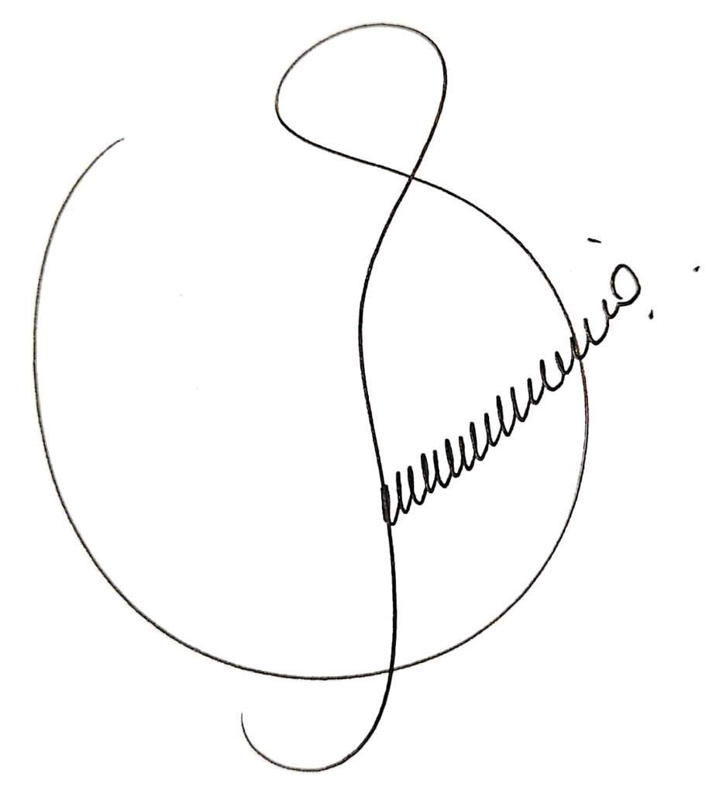
EDITH CONSTANZA LOZANO LINARES
JUEZ.
JUZGADO TREINTA Y SEIS CIVIL MUNICIPAL DE BOGOTÁ D.C.

La presente decisión es notificada por anotación en ESTADO
Nro. ___ Hoy __________________ a la hora de las 8:00 a.m.

HENRY MARTÍNEZ ANGARITA
Secretario

D.H.M.F.

